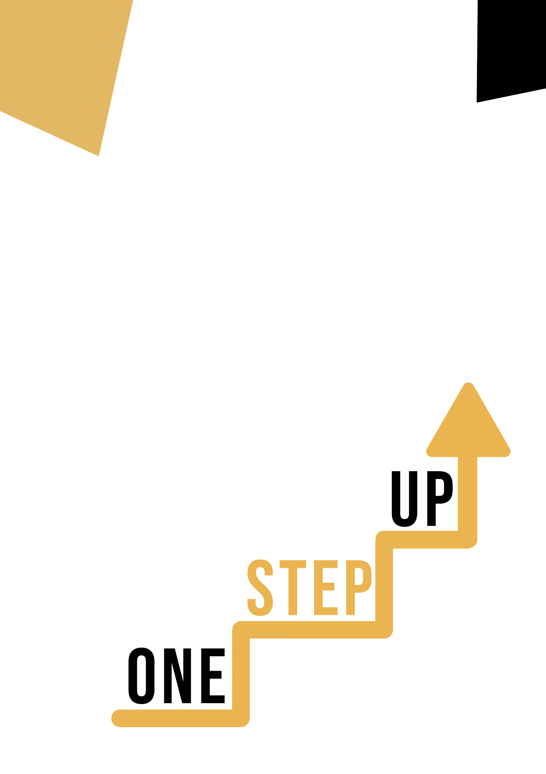
DISCIPLINA ARTÍSTICA E COMPETÊNCIA DIGITAL
Apostila do aluno

Descobrir a arte digital e a criatividade

Bem-vindo ao fascinante mundo das habilidades sociais, pessoais e competência cultural. Examinaremos a importância da diversidade cultural e os seus efeitos no desenvolvimento individual e na dinâmica social nesta ficha do aluno. Prepare-se para examinar situações reais e participar em atividades que melhorarão a sua compreensão dessas competências cruciais.

Estudo de caso

Celebrar a diversidade cultural
Imagine que faz parte de uma equipa dinâmica que foi escolhida para organizar um evento comunitário destinado a celebrar a diversidade cultural. O evento, denominado "Festival Unidade na Diversidade", destina-se a promover o diálogo intercultural, a compreensão e a valorização dentro da sua comunidade. Como membro desta equipa, tem a oportunidade única de contribuir com as suas habilidades e conhecimentos para criar um evento que reflita a rica diversidade de culturas que compõem a sua comunidade.

Questões-chave
- Como as diversas origens dos membros da sua equipa podem contribuir para o sucesso geral do evento de diversidade cultural?
- Que desafios podem surgir ao colaborar com pessoas de diferentes origens culturais e como você pode enfrentá-los?
- Como o evento pode impactar a perceção da comunidade sobre a diversidade cultural e a comunicação intercultural?

Atividade de Aprendizagem

Tema Transversal | Culturais
Título da Atividade | Criar uma vitrine cultural
Tipo de recurso | Atividade de Aprendizagem
Fotografia
Duração da Atividade  (em minutos) | 45-60 minutos | Resultados de Aprendizagem | No final desta atividade, poderá colaborar eficazmente com indivíduos de diversas origens culturais e contribuir para um evento cultural que promova o diálogo intercultural.
Objetivo da atividade | Esta atividade visa incentivar a colaboração, a empatia e o pensamento criativo, ao mesmo tempo que promove a compreensão do valor da diversidade cultural.
Materiais Necessários para a Atividade | - Folhas de papel grandes ou um quadro branco  - Marcadores, lápis de cor ou canetas  - Post-its
Instruções passo a passo | Formação de Equipas: Divida os participantes em pequenas equipas, garantindo que cada equipa é culturalmente diversificada.  Pesquisa Cultural: Atribua a cada equipa uma cultura ou país diferente. As equipas devem realizar uma pesquisa rápida para entender as práticas culturais, tradições e símbolos da cultura atribuída.  Design de Vitrine Cultural: Cada equipa projetará um estande de vitrine cultural para o evento. Eles devem incorporar elementos como alimentos tradicionais, roupas, música e artefactos que representam a cultura atribuída.  Brainstorming colaborativo: Faça com que as equipas façam um brainstorming e discutam ideias para a vitrine. Incentivar o diálogo aberto e a partilha de conhecimentos culturais.  Criação de vitrines: Fornecer às equipas os suprimentos de arte necessários para criar uma representação visual da vitrine no grande papel ou quadro branco. Eles podem usar desenhos, rótulos e descrições curtas.  Apresentações da equipa: Peça a cada equipa para apresentar a sua vitrine cultural para o resto do grupo. Enfatizar a importância da escuta respeitosa e atenta durante as apresentações.  Reflexão e Discussão: Conduzir uma discussão sobre a experiência. Peça aos participantes que partilhem como se sentiram a trabalhar com membros da equipa de diferentes origens, o que aprenderam e como poderiam aplicar essas habilidades noutros contextos.  Lembre-se, esta atividade é uma oportunidade para entrar no lugar da colaboração intercultural e apreciar a beleza de diversas perspetivas. Divirta-se, respeite e deixe a sua criatividade brilhar!

Materiais Adicionais de Leitura ou Estudo
Parabéns, chegou a este ponto e completou as suas atividades de autorreflexão relacionadas à Arte Digital e Criatividade. O que vem a seguir? Se gostaria de saber mais sobre os tópicos que abordou até agora nesta lição, preparamos os seguintes materiais de leitura adicionais para si. Esta secção apresenta alguns links para materiais e vídeos extras que encontramos online que acreditamos que irão ajudar a dar o próximo passo no desenvolvimento dos seus conhecimentos.
Título do recurso: | Diversidade cultural no espaço digital
Endereços dos tópicos: | A questão da diversidade cultural.
Introdução ao recurso: | Você pode descobrir qual é esse problema.
O que obterá com a utilização deste recurso? | - Conhecimento da IA e da diversidade cultural, dos meios digitais e da diversidade cultural.
Link para o recurso: | Diversidade cultural no espaço digital - 2023 | Observatório DW

Título do recurso: | A tecnologia digital está a transformar o mundo da arte
Endereços dos tópicos: | Arte e tecnologia digital
Introdução ao recurso: | Artigo descreve como a tecnologia digital está impactando a arte.
O que obterá com a utilização deste recurso? | - Compreender novas formas de criar e promover a arte, compreender a arte digital e novas formas de criação.
Link para o recurso: | A TECNOLOGIA DIGITAL ESTÁ A TRANSFORMAR O MUNDO DA ARTE - Impakter
